# Índice

Índice 2

1. Introducción 3

1.1. Alcance 3

2. Modelo de clases del sistema 4

2.1. Diagrama de clases 4

3. Modelo de interacción del sistema 5

3.1. Registro 5

3.1.1. Diagrama de secuencia 5

3.1.2. Descripción 5

3.2. Login 6

3.2.1. Diagrama de secuencia 6

3.2.2. Descripción 6

3.3. Publicación post 7

3.3.1. Diagrama de secuencia 7

3.3.2. Descripción 7

3.4. Comentar publicaciones 8

33.4.1. Diagrama de secuencia 8

3.4.2. Descripción 8

3.5. Valoración de una publicación 9

3.5.1. Diagrama de secuencia 9

3.5.2. Descripción 9

3.6. Editar publicación 10

3.6.1. Diagrama de secuencia 10

3.6.2. Descripción 10

3.7. Visualizar foro 11

3.7.1. Diagrama de secuencia 11

3.7.2. Descripción 11

3.8. Comentar foro 12

3.8.1. Diagrama de secuencia 12

3.8.2. Descripción 12

4. Interfaz del usuario del sistema 12

# Introducción

## 1.1. Alcance

Al ser una empresa pequeña , solo las personas involucradas tendrán acceso al repositorio del proyecto.

Otro alcance fundamental es hacer que cada entregable que se le brinde al cliente , el nos dirá si se está cumpliendo con lo requerido o tendremos que hacer cambios al proyecto.

Es tener un control de todas las versiones del software , para saber si está cumpliendo con todo lo establecido

Se hará una revisión del funcionamiento de cada entregable a los clientes.

**1.2. Objetivos**

* Brindar un sistema de comunicación eficaz.
* Lograr que las personas afectadas por el COVID-19 tengan un medio para que puedan manifestar sus problemas, precauciones, solicitar ayuda e informar cómo es vivir con esta enfermedad.
* Corroborar publicaciones para garantizar su veracidad.

# 2. Modelo de clases del sistema

## 2.1. Diagrama de clases

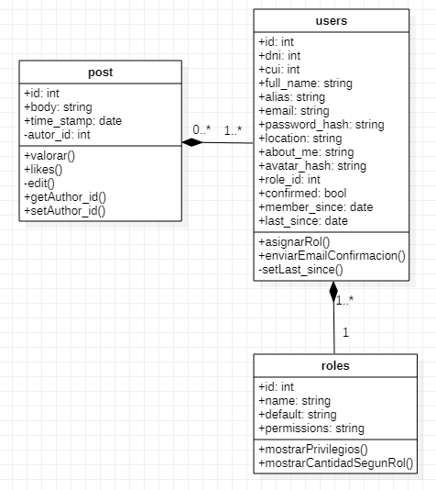

# 3. Modelo de interacción del sistema

## 3.1. Registro

### 3.1.1. Diagrama de secuencia

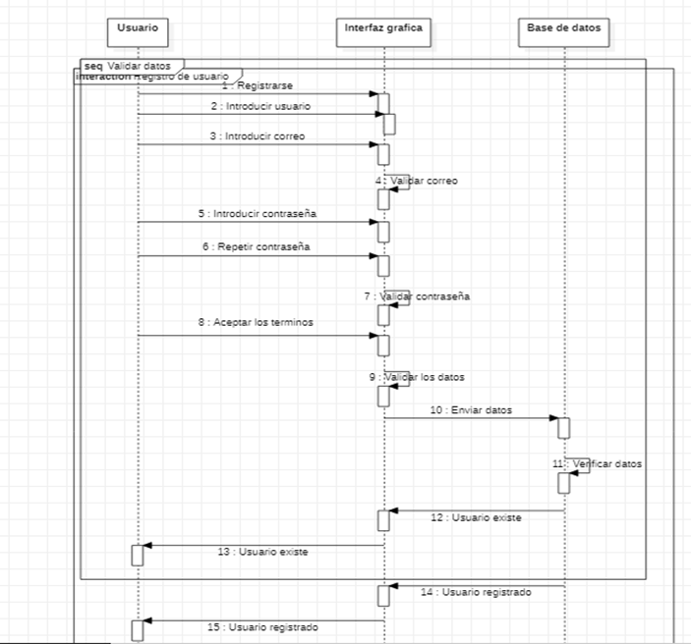

### 3.1.2. Descripción

En este caso la interacción comienza el usuario en ir en la opción de registrarse , dentro de la interfaz , el usuario va a introducir en usuario , de ahí va introducir el correo , después de eso validar .

## 3.2. Login

### 3.2.1. Diagrama de secuencia

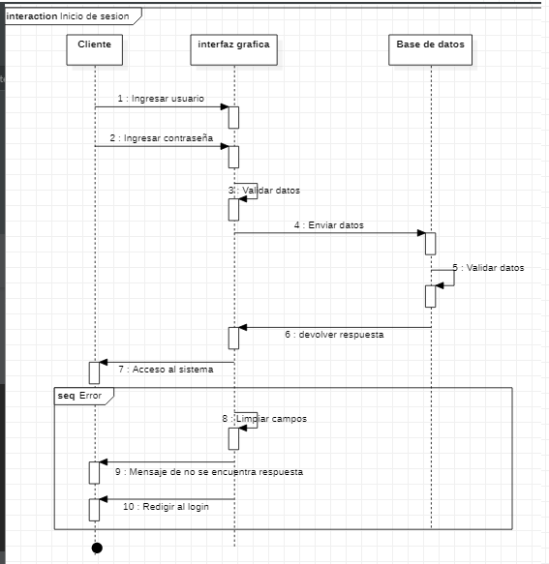

### 3.2.2. Descripción

En este caso de interacción el usuario empieza el proceso valorando una publicación interactuando con los botones de la publicación. La interfaz, que está relacionada con la publicación a valorar, actualiza la información del Sistema (lógica del sistema y base de datos) e inmediatamente calcula la nueva puntuación del post. Luego esta información actualizada es mostrada al usuario a través de la interfaz.

## 3.3. Publicación post

### 3.3.1. Diagrama de secuencia

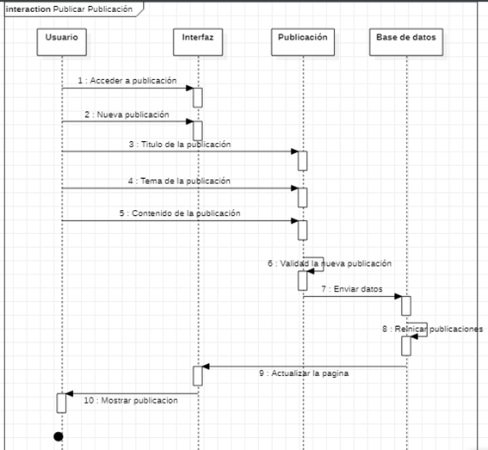

### 3.3.2. Descripción

En este caso de interacción el usuario empieza el proceso valorando una publicación interactuando con los botones de la publicación. La interfaz, que está relacionada con la publicación a valorar, actualiza la información del Sistema (lógica del sistema y base de datos) e inmediatamente calcula la nueva puntuación del post. Luego esta información actualizada es mostrada al usuario a través de la interfaz.

## 3.4. Comentar publicaciones

### 33.4.1. Diagrama de secuencia

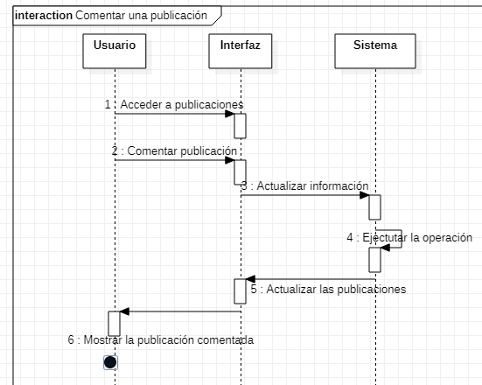

### 3.4.2. Descripción

En este caso de interacción el usuario empieza el proceso valorando una publicación interactuando con los botones de la publicación. La interfaz, que está relacionada con la publicación a valorar, actualiza la información del Sistema (lógica del sistema y base de datos) e inmediatamente calcula la nueva puntuación del post. Luego esta información actualizada es mostrada al usuario a través de la interfaz.

## 3.5. Valoración de una publicación

### 3.5.1. Diagrama de secuencia

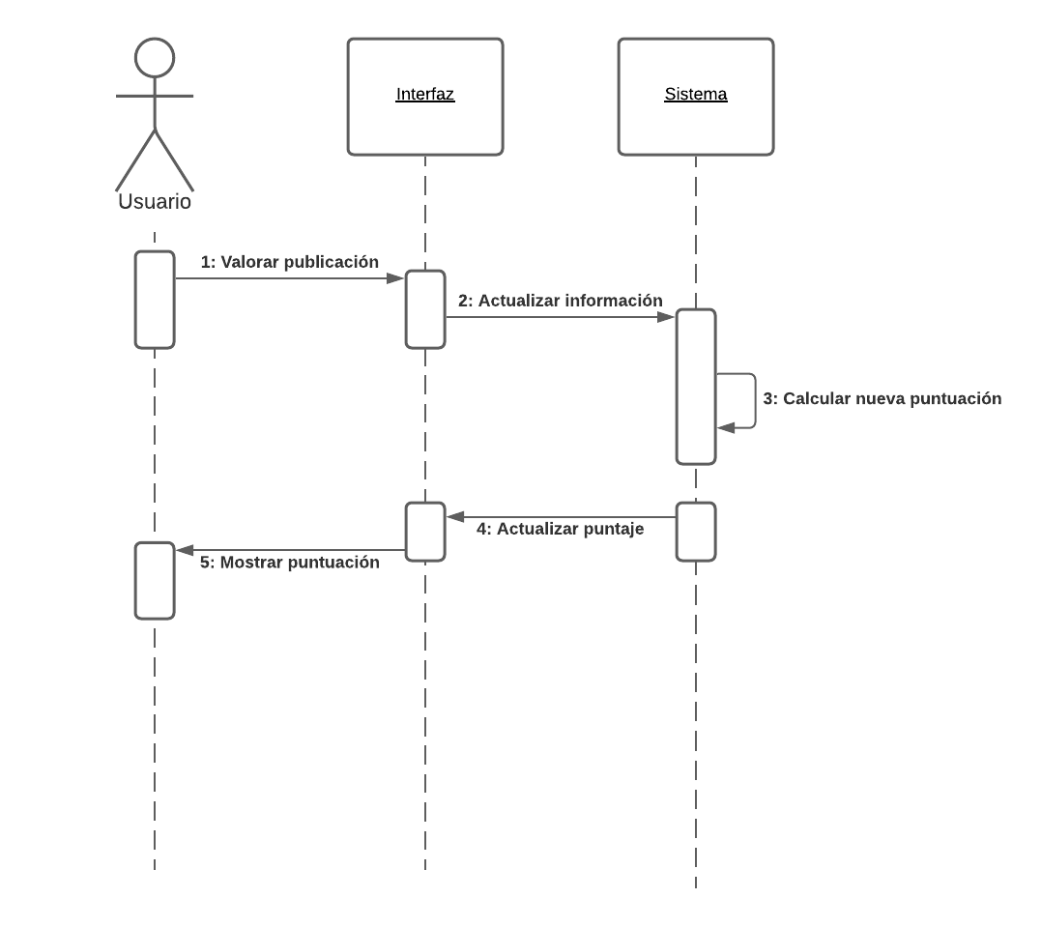

### 3.5.2. Descripción

En este caso de interacción el usuario empieza el proceso valorando una publicación interactuando con los botones de la publicación. La interfaz, que está relacionada con la publicación a valorar, actualiza la información del Sistema (lógica del sistema y base de datos) e inmediatamente calcula la nueva puntuación del post. Luego esta información actualizada es mostrada al usuario a través de la interfaz.

## 3.6. Editar publicación

### 3.6.1. Diagrama de secuencia

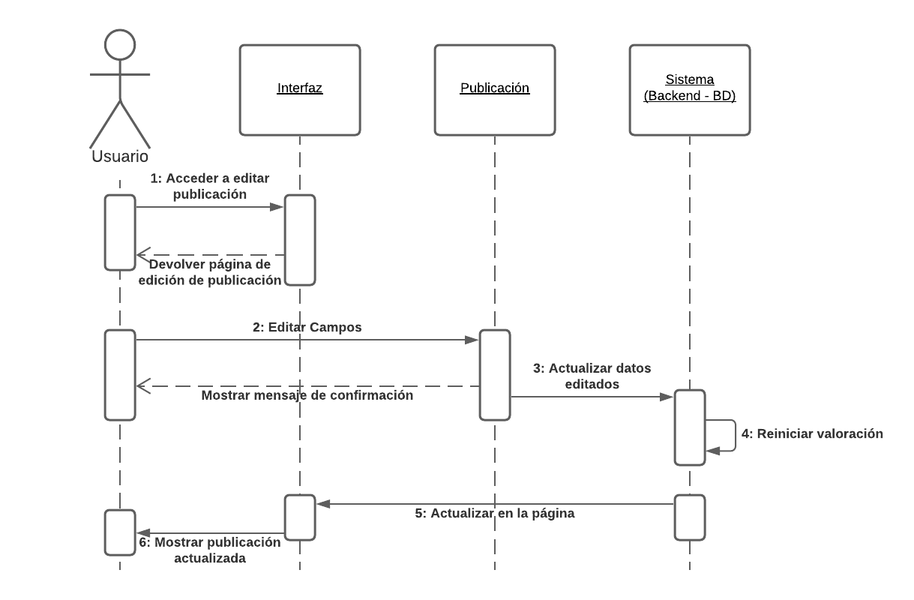

### 3.6.2. Descripción

El usuario accede a la página de edición de publicación luego de pulsar el botón de edición. El sistema redirige al usuario a la página de edición de publicación. Luego se editan los campos y al guardar los cambios esta nueva información se actualiza en la base de datos y se reinicia la valoración. Finalmente se actualiza la página con los campos actualizados.

## 3.7. Visualizar foro

### 3.7.1. Diagrama de secuencia

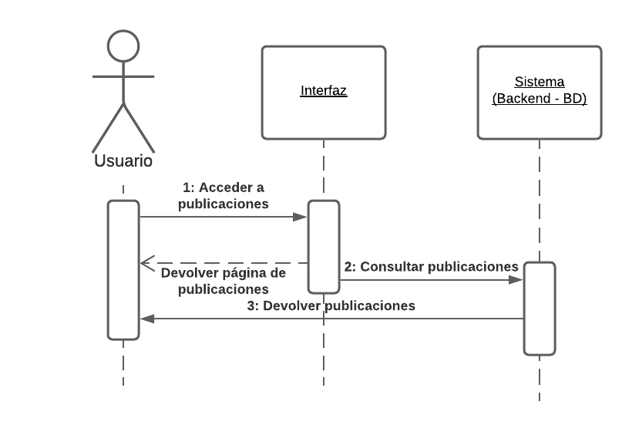

### 3.7.2. Descripción

El usuario accede a la sección de publicaciones. El sistema redirige al usuario a la página de publicaciones y carga las publicaciones almacenadas en la base de datos.

## 3.8. Comentar foro

### 3.8.1. Diagrama de secuencia

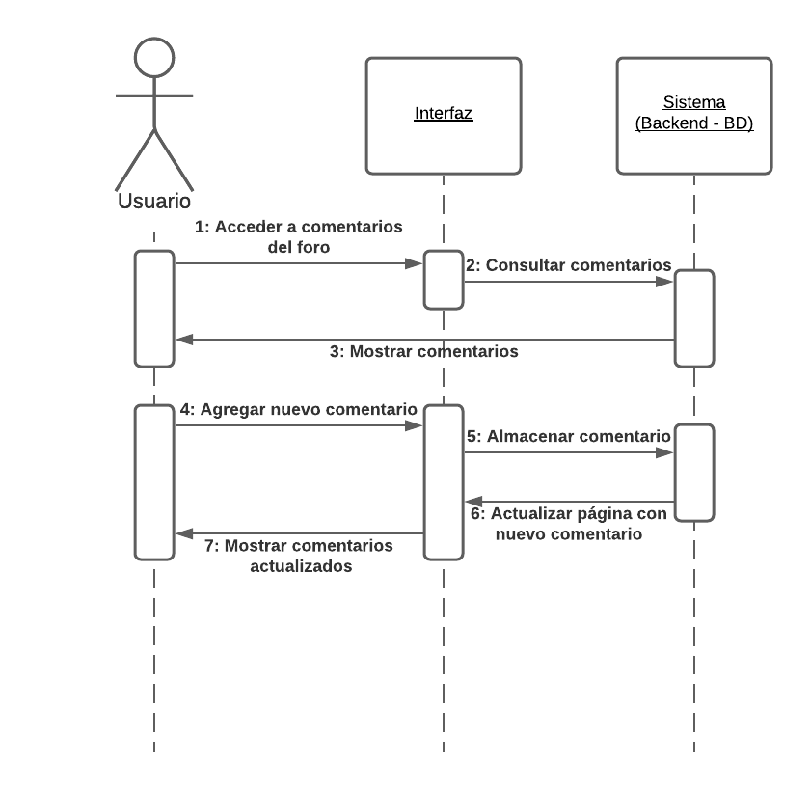

### 3.8.2. Descripción

El usuario accede a la sección de comentarios. El sistema carga los comentarios y los muestra. Luego, el usuario puede agregar un nuevo comentario, el sistema lo almacena en la base de datos, actualiza la página y muestra la sección de comentarios con el nuevo realizado.

# 4. Interfaz del usuario del sistema

**4.1. Diagramas de navegación del sistema**

